"Білім беру ұйымдары білім беру қызметінде пайдаланатын қатаң есептіліктегі құжаттардың нысанын бекіту туралы" Қазақстан Республикасы Білім және ғылым министрлігі 2007 жылғы 23 қазандағы N 502 бұйрығына өзгерістер мен толықтырулар енгізу туралы
Қазақстан Республикасы Білім және ғылым министрінің 2017 жылғы 15 маусымдағы № 280 бұйрығы. Қазақстан Республикасы Әділет министрлігінде 2017 жылғы 18 шілдеде № 15347 болып тіркелді
БҰЙЫРАМЫН:
1. "Білім беру ұйымдары білім беру қызметінде пайдаланатын қатаң есептіліктегі құжаттардың нысанын бекіту туралы" Қазақстан Республикасы Білім және ғылым министрінің міндетін атқарушының 2007 жылғы 23 қазандағы № 502 бұйрығына (Нормативтік құқықтық актілерді мемлекеттік тіркеу тізіліміне № 4991 болып тіркелген) мынадай өзгерістер мен толықтырулар енгізілсін:
көрсетілген бұйрықпен бекітілген білім беру ұйымдары білім беру қызметінде пайдаланатын қатаң есептіліктегі құжаттардың нысандарында:
ұлттық бірыңғай тестілеу сертификатының нысаны осы бұйрыққа 1-қосымшаға сәйкес редакцияда жазылсын;
талапкердің кешенді тестілеу сертификатының нысаны осы бұйрыққа 2-қосымшаға сәйкес редакцияда жазылсын;
ұлттық бірыңғай тестілеу мен талапкерлерді кешенді тестілеуге қатысу өтініші осы бұйрыққа 3-қосымшаға сәйкес редакцияда жазылсын;
ұлттық бірыңғай тестілеу мен талапкерлерді кешенді тестілеуге арналған жауап парақтары алынып тасталсын;
осы бұйрыққа 4-қосымшаға сәйкес 11 (12) сыныптарда білім алушыларды қорытынды аттестаттаудың жауап парақтарымен толықтырылсын;
осы бұйрыққа 5-қосымшаға сәйкес жеделдетілген оқу мерзімімен қысқартылған білім беру бағдарламалары бойынша ұқсас мамандықтарға түсуші техникалық және кәсіптік, орта білімнен кейінгі білім беру ұйымдарының бітірушілеріне арналған кешенді тестілеу сертификатымен толықтырылсын.
2. Қазақстан Республикасы Білім және ғылым министрлігінің Жоғары және жоғары оқу орнынан кейінгі білім департаменті (Д. Ахмед-Заки) заңнамада белгіленген тәртіппен:
1) осы бұйрықтың Қазақстан Республикасының Әділет министрлігінде мемлекеттік тіркелуін;
2) осы бұйрық мемлекеттік тіркелген күннен бастап күнтізбелік он күн ішінде оның көшірмесін қағаз және электронды түрде қазақ және орыс тілдерінде "Республикалық құқықтық ақпарат орталығы" шаруашылық жүргізу құқығындағы республикалық мемлекеттік кәсіпорнына ресми жариялау және Қазақстан Республикасы нормативтік құқықтық актілерінің эталондық бақылау банкіне енгізу үшін жолдауды;
3) осы бұйрық мемлекеттік тіркелген күннен кейін күнтізбелік он күн ішінде оның көшірмесін мерзімді баспа басылымдарына ресми жариялау үшін жолдауды;
4) осы бұйрықты Қазақстан Республикасы Білім және ғылым министрлігінің интернет-ресурсында орналастыруды;
5) осы бұйрық Қазақстан Республикасы Әділет министрлігінде мемлекеттік тіркеуден өткеннен кейін он жұмыс күні ішінде Қазақстан Республикасы Білім және ғылым министрлігінің Заң қызметі және халықаралық ынтымақтастық департаментіне осы тармақтың 1), 2), 3) және 4) тармақшаларында көзделген іс-шаралардың орындалуы туралы мәліметтерді ұсынуды қамтамасыз етсін.
3. Осы бұйрықтың орындалуын бақылау Қазақстан Республикасының Білім және ғылым вице-министрі Э.А. Суханбердиеваға жүктелсін.
4. Осы бұйрық алғашқы ресми жарияланған күнінен кейін қолданысқа енгізіледі.
Қазақстан Республикасының  Бiлiм және ғылым министрі | Е. Сағадиев
Қазақстан Республикасы
Білім және ғылым министрінің
2017 жылғы 15 маусымдағы
№ 280 бұйрығына
1-қосымша
Қазақстан Республикасы
Білім және ғылым министрі
міндетін атқарушының
2007 жылғы 23 қазандағы
№ 502 бұйрығымен бекітілген
Нысан
Ұлттық бірыңғай тестілеу сертификаты

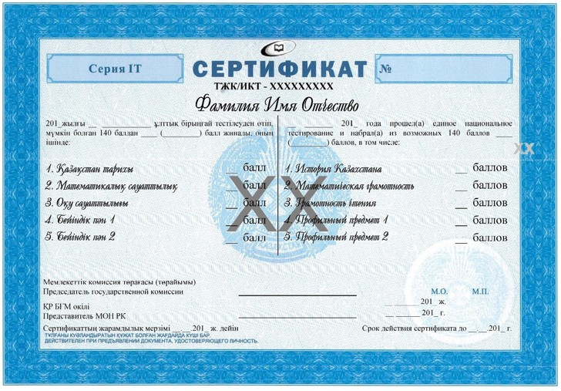

Қазақстан Республикасы
Білім және ғылым министрінің
2017 жылғы 15 маусымдағы
№ 280 бұйрығына
2-қосымша
Қазақстан Республикасы
Білім және ғылым министрі
міндетін атқарушының
2007 жылғы 23 қазандағы
№ 502 бұйрығымен бекітілген
Нысан
Кешенді тестілеу сертификаты

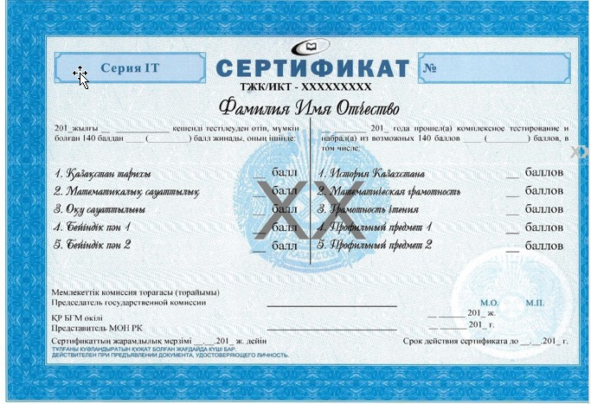

Қазақстан Республикасы
Білім және ғылым министрінің
2017 жылғы 15 маусымдағы
№ 280 бұйрығына
3-қосымша
Қазақстан Республикасы
Білім және ғылым министрі
міндетін атқарушының
2007 жылғы 23 қазандағы
№ 502 бұйрығымен бекітілген
Нысан
Ұлттық бірыңғай тестілеуге және кешенді тестілеуге өтініш

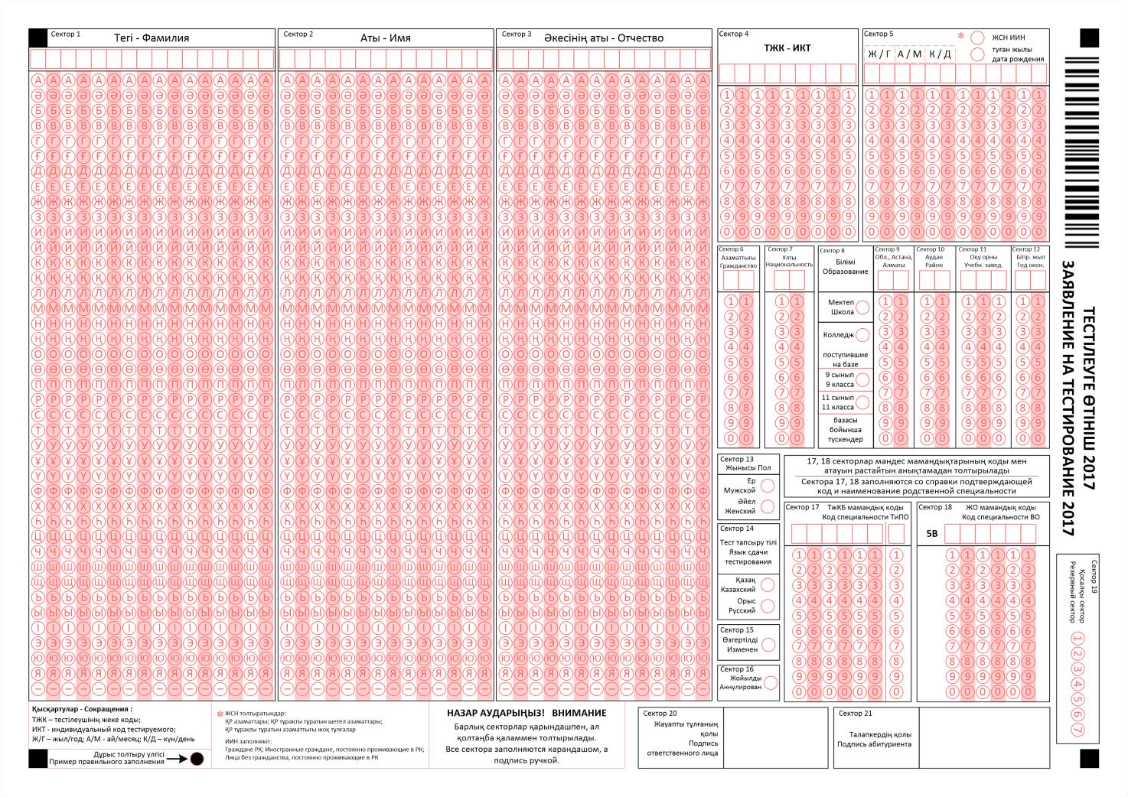

Қазақстан Республикасы
Білім және ғылым министрінің
2017 жылғы 15 маусымдағы
№ 280 бұйрығына
4-қосымша
Қазақстан Республикасы
Білім және ғылым министрі
міндетін атқарушының
2007 жылғы 23 қазандағы
№ 502 бұйрығымен бекітілген
Нысан
11(12) сыныптарда білім алушыларды қорытынды аттестаттаудың жауап парақтары

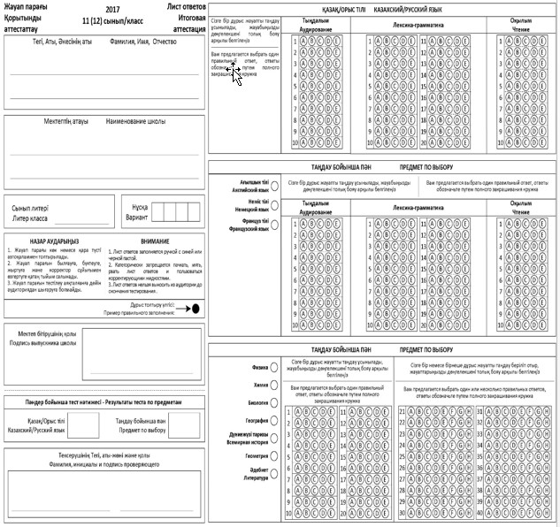

Қазақстан Республикасы
Білім және ғылым министрінің
2017 жылғы 15 маусымдағы
№ 280 бұйрығына
5-қосымша
Қазақстан Республикасы
Білім және ғылым министрі
міндетін атқарушының
2007 жылғы 23 қазандағы
№ 502 бұйрығымен бекітілген
Нысан
Жеделдетілген оқу мерзімімен қысқартылған білім бағдарламалары бойынша
ұқсас мамандықтарға түсуші техникалық және кәсіптік білім беру ұйымдарының
бітірушілеріне арналған кешенді тестілеу сертификаты

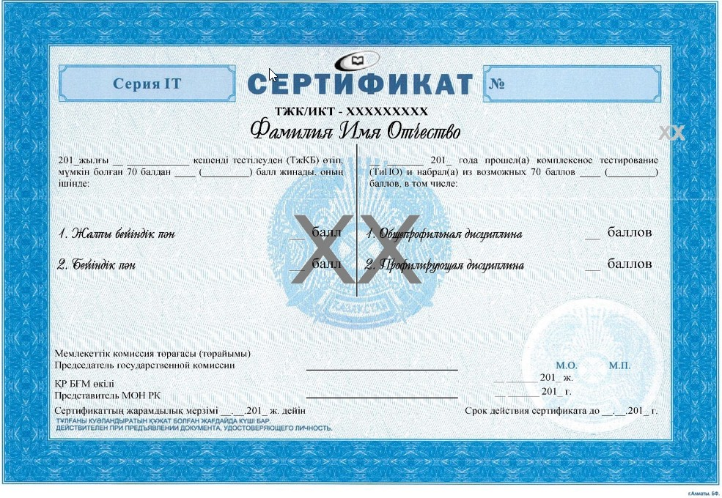

© 2012. Қазақстан Республикасы Әділет министрлігінің "Республикалық құқықтық ақпарат орталығы" ШЖҚ РМК

